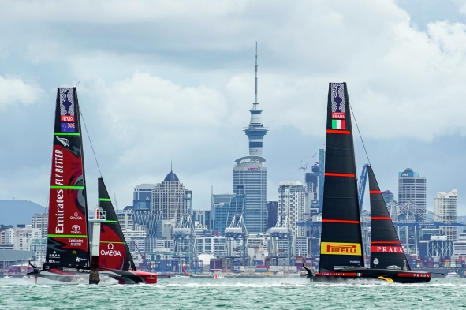
Foto: © ACE | Studio Borlenghi, Nutzung mit freundlicher Genehmigung des America’s Cup

Sennheiser kooperiert mit Riedel beim 36. America’s Cup
Bei der von PRADA präsentierten Segelregatta in Neuseeland sorgten Sennheiser-Mikrofone für bessere Teamkommunikation und ein echtes Vor-Ort-Gefühl für das weltweite Publikum

Wedemark/Neuseeland, 15. April 2021 – Der America’s Cup gilt als die Krönung des Segelsports. Er ist nicht nur die älteste immer noch ausgetragene Regatta, sondern auch eine der am schwierigsten zu gewinnenden Sporttrophäen weltweit. Beim Cup 2021, der im Hauraki Golf vor der Küste Aucklands ausgetragen wurde, setzte sich der Titelverteidiger Emirates Team New Zealand gegen den Herausforderer Luna Rossa PRADA Pirelli mit 7:3 durch. Kommunikationsspezialist Riedel war verantwortlich für das übergreifende Technologiekonzept bei Übertragung und Race Management für den Host-Broadcast-Partner circle-o. Ergänzend zu den eigenen Hard- und Software-Lösungen setzte Riedel eigens gefertigte Sennheiser-Mikrofone ein, womit die beiden innovativen deutschen Unternehmen bei der Übertragung des prestigeträchtigen Segelevents eng zusammenarbeiteten.

Ingenieure von Sennheiser stellten für den America’s Cup speziell angefertigte, wasserdichte Mikrofone für die Kameras an Bord und die Headsets der Crews zur Verfügung und sorgten so für erstklassigen Ton sowohl bei den Übertragungen als auch bei der Teamkommunikation. Die Mikrofone wurden präzise auf Riedels drahtloses Intercom-System Bolero abgestimmt und fügten sich nahtlos in das gesamte Kommunikations-Setup ein.

„Wir sind absolut begeistert, bei diesem spektakulären Projekt Partner von Riedel gewesen zu sein“, sagte Co-CEO Andreas Sennheiser. „Der America’s Cup ist ein Hightech-Rennen, das Teams und Equipment auf eine harte Probe stellt. Auch hier hat sich wieder gezeigt, dass der Bereich Sports Broadcast ein echter Innovationstreiber ist.“

Thomas Riedel, CEO und Gründer von Riedel Communications: „Wir freuen uns, dass unsere jahrzehntelange Erfahrung aus anspruchsvollsten Produktionsumgebungen nun in einer solch zentralen Rolle bei einem der prestigeträchtigsten Sportereignisse der Welt zum Tragen kam. Gemeinsam mit unseren Partnern, allesamt Spezialisten auf ihrem Gebiet, hat unser Team eine nahtlose Produktionsinfrastruktur geschaffen, mit der circle-o die Live-Übertragung auf ein neues Level gehoben hat. Die eindrucksvolle Berichterstattung eröffnete völlig neue Perspektiven auf den Segelsport und zeigte, welch großen Einfluss Technologie auf Unterhaltungsformate und die Greifbarkeit von Sportereignissen haben kann.“

Riedels 360°-Technologiekonzept ermöglichte eine atemberaubende Berichterstattung über den America’s Cup  Foto: © ACE | Studio Borlenghi, Nutzung mit freundlicher Genehmigung des America’s Cup | 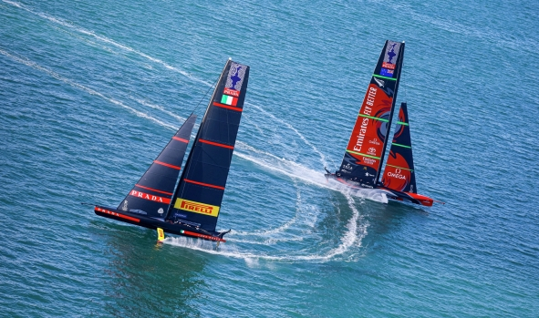

Ein Mikrofon sticht in See
Michael Horn ist Leiter des Kompetenzzentrums für Akustik und Mechanik bei Sennheiser. Er gibt einen Überblick über die ersten vom Team entwickelten Mikrofon-Prototypen: „Als Riedel uns mit dem Konzept für den America’s Cup kontaktierte, war sofort klar, dass ein Mikrofon an Bord der Rennboote wirklich extremen Bedingungen standhalten muss, also zeitweise unter Wasser sein wird und mit lauten Windgeräuschen zu kämpfen hat.“

Prototypen des wasserdichten Mikrofons mit Befestigungsoption | 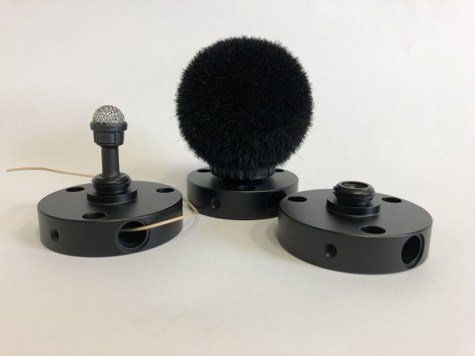

Michael Horn und sein Team entwickelten daraufhin eine Lösung auf Basis des MKE 2 elements. Dabei ist die Kapsel eines professionellen Broadcast-Mikrofons (Frequenzgang 20 - 20.000 Hz) durch eine Tandemmembran vor Wasser geschützt. Diese Tandemmembran ist wie eine Art Regenschirm über die akustisch aktive Membran gespannt, ohne die akustischen Eigenschaften der Kapsel zu beeinträchtigen. Zusätzlich wurde die Kapsel mit einem Mikrofonkorb versehen, der Wasser einfach abperlen lässt, ohne dass es in das Mikrofon eindringen kann.

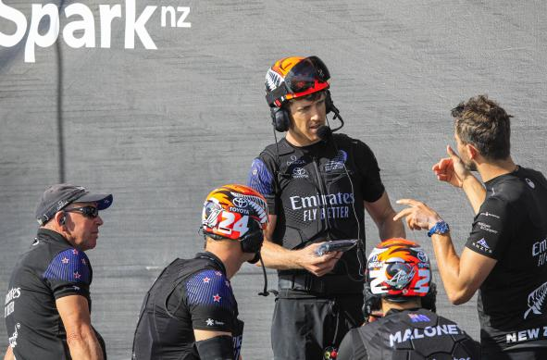 | Die Team-Headsets kamen außer zur Kommunikation auch bei Live-Interviews und Rennkommentaren zum Einsatz. Die wasserdichten Mikrofone der Boomsets stammen von Sennheiser. Das Bild zeigt Mitglieder des siegreichen Emirates Team New Zealand. Peter Burling hält das drahtlose Riedel Bolero S Intercom in der Hand.  Foto: © ACE | Studio Borlenghi, Nutzung mit freundlicher Genehmigung des America’s Cup

Ein weiterer entscheidender „Baustein“ war der Windschirm aus speziellem Schaumstoff, der seine hervorragenden Windschutzeigenschaften selbst im triefnassen Zustand noch behält. Die Mikrofone erreichen die Schutzklasse IPX7, d. h. sie sind wasserdicht bis zu 1 bar (1 Meter für 30 Minuten).

Dank ihrer Schwinglagerung sind die Mikrofone außerdem unempfindlich gegenüber Körperschall, egal ob sie in der Headset-Konfiguration oder als Ambience-Mikrofon eingesetzt wurden.

„Das Zusammenspiel all dieser Komponenten macht dieses Mikrofon so besonders“, erklärt Michael Horn. „Andere Modelle können vielleicht mit etwas Gischt oder dem einen oder anderen Spritzer umgehen, aber dieses Mikrofon ist etwas ganz Besonderes. Es funktioniert tadellos, ganz gleich ob trocken oder nass – beim America’s Cup hat es fesselnden Live-Ton von den Booten übertragen und problemlose Teamkommunikation ermöglicht.“

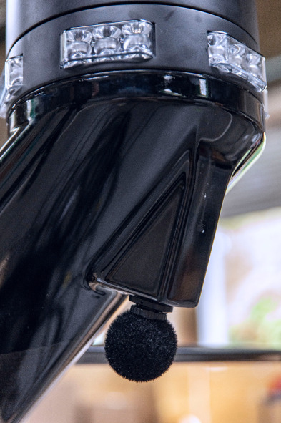 | Das winzige Mikrofon an der Unterseite der Bordkamera fing den Sound des Rennens zuverlässig ein und vermittelte den Zuschauern einen realistischen Eindruck für die Geschwindigkeit der Boote und die harten Bedingungen der Regatta

Weiterführende Links
Mehr zu diesem außergewöhnlichen Projekt finden Sie im Pressebereich von Riedel Communications

Erfahren Sie mehr über den America’s Cup und seine Geschichte.
Das INEOS-Team erläutert die Bedeutung, die die Kommunikation auf dem Wasser für die Teams hat.

Bilder vom diesjährigen America’s Cup können Sie hier herunterladen.
Die Mikrofonbilder finden Sie hier.

Über Sennheiser

Die Zukunft der Audio-Welt zu gestalten und für Kunden einzigartige Sound-Erlebnisse zu schaffen – dieser Anspruch eint Sennheiser Mitarbeiter und Partner weltweit. Das 1945 gegründete Familienunternehmen ist einer der führenden Hersteller von Kopfhörern, Lautsprechern, Mikrofonen und drahtloser Übertragungstechnik. Seit 2013 leiten Daniel Sennheiser und Dr. Andreas Sennheiser das Unternehmen in der dritten Generation. Der Umsatz der Sennheiser-Gruppe lag 2019 bei 756,7 Millionen Euro. www.sennheiser.com

Lokaler Pressekontakt

Maik Robbe
maik.robbe@sennheiser.com
+44 (0) 7393 462484

